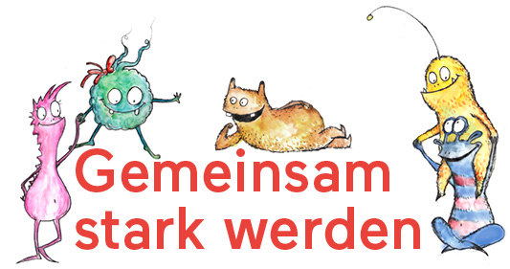
Dragi roditelji!

Budimo zajedno jači

Ove godine u našem razredu počinjemo sa realizacijom novog nastavnog programa radi razvoja ličnosti. Pošto i Vaše dete učestvuje u tom programu, želimo da Vas upoznamo sa sadržajima "Budimo zajedno jači".
"Budimo zajedno jači" je školski program radi formiranja ličnosti i podrške zdravlju. On je zasnovan na preporukama Svetske zdravstvene organizacije (WHO) i služi posredovanju životnih kompetencija.
Uz pomoć nastavnih materijala sa obezbeđenim kvalitetom uči se ophođenje sa stresom i jakim osećanjima. Deca uz igru saznaju kako se rešavaju problemi i savlađuju konflikti u grupi. Dodatne centralne teme su osećaj sopstvene vrednosti, sposobnost komunikacije i empatija.
"Budimo zajedno jači" pomoću nastavnih jedinica sa specifičnim temama stvara situacije učenja u kojima deca mogu da prošire svoje socijalne sposobnosti kako bi osnovna škola postala odskočna daska za uspeh u životu.
Podrška životnim kompetencijama se kod mnogih naučnih istraživanja dokazala kao efikasna metoda za sprečavanje problematičnih vrsta ponašanja (npr. agresije i nasilja, zavisnosti, poremećenog socijalnog ponašanja, depresije). Jača se samopouzdanje dece, i ona time postaju manje podložna pritisku grupe ili negativnom uticaju medija.
Program "Budimo zajedno jači" je specijalno razvijen za osnovnu školu. Svi pedagozi koji sprovede ovaj projekat su profesionalno obučeni za to. Na nastavi se obrađuju teme kao što su npr. "Zajedno smo jaki", Hajde da razgovaramo o tome", "Moji snovi i ciljevi", "Šta mi je stvarno potrebno?", "Sakupljamo nove snage", "Upoznajem se sa svojim osećanjima" i mnoge druge.
Cilj programa je da se deci već u uzrastu osnovne škole posreduje dobro samopouzdanje kako bi tokom svog školovanja izašli na kraj sa životnim izazovima. On je razvijen u bliskoj saradnji sa nastavnicima iz osnovnih škola kao i sa stručnjacima za preventivni rad i uzima u obzir najnovija saznanja iz psihologije i pedagogije.
Radujemo se što našim učenicima možemo da ponudimo "Budimo zajedno jači".

